Уважаемые родители!
На основании письма Прокуратуры Самарской области № ИсИНнд-24667-2017/21-19-2017 от 24.05.2017 г. «Об ответственности законных представителей несовершеннолетних и иных лиц за подделку, изготовление или использование заведомо подложных документов» сообщаем следующее.
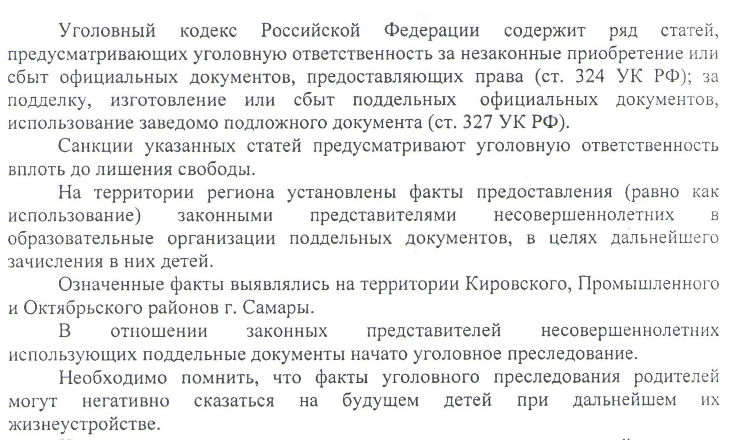
На основании изложенного, в случае имеющихся сведений о лицах оказывающих родителям услуги по подделке документов для дальнейшего предоставления их в образовательную организацию, а также лицах возможно агитирующих их на совершение таких действий необходимо информировать правоохранительные органы, а также органы прокуратуры.

Позаботьтесь о своей репутации и о будущем своих детей!

